Maiseman ja maankäytön muutos Maunulassa

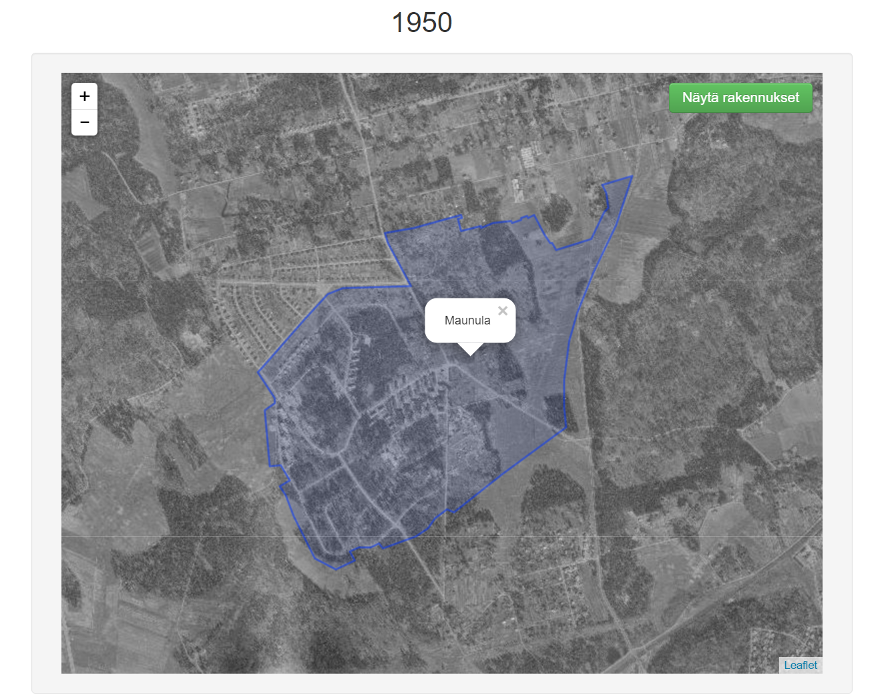
Pirkkola
Tuusulanväylä
Keskus-
puisto
Pakilan-
tie
Metsälä
Pakila
Suursuo
Kuvakaappaus Helsinki ilmakuvina 1932–2019 -palvelusta, 08/2022. Kuvakaappaukseen on lisätty Maunulan ja sitä ympäröivän alueen paikannimistöä.

Maunula on Helsingin pohjoisosissa sijaitseva Oulunkylän kaupunginosan osa-alue.
Maunulalla on ollut huono maine vielä 2000-luvun alussa, mutta nykyään aluetta kuvaillaan “uutena Berliininä”. Etenkin lapsiperheet ovat suosineet aluetta sen hyvän sijainnin ja asuntojen maltillisten neliöhintojen vuoksi.

Avaa Helsinki ilmakuvina -palvelu ja kirjoita Syötä kaupunginosa -kohtaan Maunula. Palvelu rajaa Maunulan alueen sinisellä värillä.

Tutki palvelun rajaamaa aluetta ilmakuvista ja vastaa tehtävänantoihin. Hyödynnä vastauksissasi Maunulan ilmakuvaan merkittyä paikannimistöä.

1. Kuvaile Maunulan maisemaa vuonna 1932. Miten luonnehtisit aluetta?

2. Kuvaile Maunulan asutuksen kehittymistä vuosina 1950, 1964 ja 2015.

3. Kuvaile Maunulan liikenneväylien kehittymistä vuosina 1932, 1950, 1964 ja 1976.

4. Kuvaile Maunulan maisemaa vuonna 2019. Miten luonnehtisit aluetta?

5. Minä vuosikymmeninä Maunulan maisema ja maankäyttö muuttui eniten, ja minä vuosikymmeninä muutokset ovat olleet pieniä? Pohdi syitä eroihin vuosikymmenten välissä.

